ФОТООТЧЕТ ОТ 08.02.2018г.

ПСИХОЛОГИЧЕСКОГО ЗАНЯТИЯ

«СПОСОБНОСТИ И ПРОФЕССИОНАЛЬНАЯ ПРИГОДНОСТЬ»
Цель:
Создание условий для определения учащимися типа своего мышления.
Задача:
- Ознакомление учащихся с понятиями «мышление», «интеллект», основными типами мышления;
- Соотнесение учащимися своих профессиональных намерений с типами мышления.
Основное содержание:
Мышление. Интеллект. Основные черты мышления. Методика «Определение типа мышления». Различные формы мыслительной деятельности. Интерпретация результатов. Соотнесение своего ведущего типа мышления с выбранным видом деятельности. Решение задач - как способ определения типа мышления. Качества, необходимые для развития мышления. Факторы, влияющие на успешность выполнения интеллектуальных задач. Рекомендации по развитию мышления.
Формы организации занятия:
Лекция, диалоги, диагностика и обсуждение результатов.
Задания для самостоятельной работы:
Учащиеся индивидуально решают задачи для определения типа мышления, в микрогруппах работают по заданию на закрепление.
Целевая группа: 8 класс.

«Хочешь быть умным – научись разумно спрашивать, внимательно слушать,
спокойно отвечать и молчать, когда нечего больше сказать»
(Л.Н. Толстой)

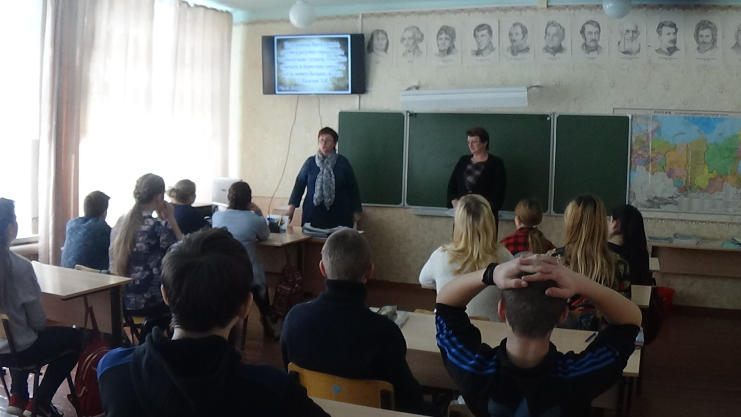
Тип мышления – это индивидуальный способ преобразования информации. Зная свой тип мышления, можно прогнозировать успешность в определенных видах профессиональной деятельности.

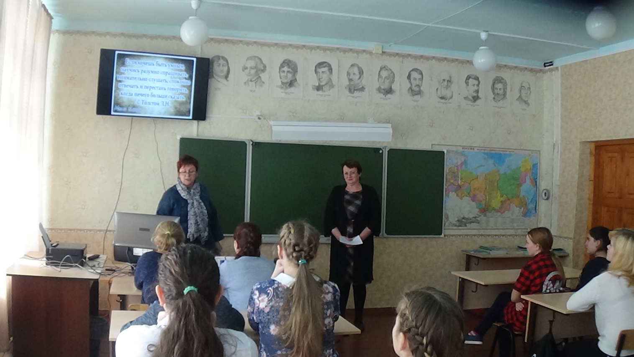
Задача заключается в том, чтобы раскрепостить мышление каждого и использовать огромный потенциал, отпущенный нам природой.
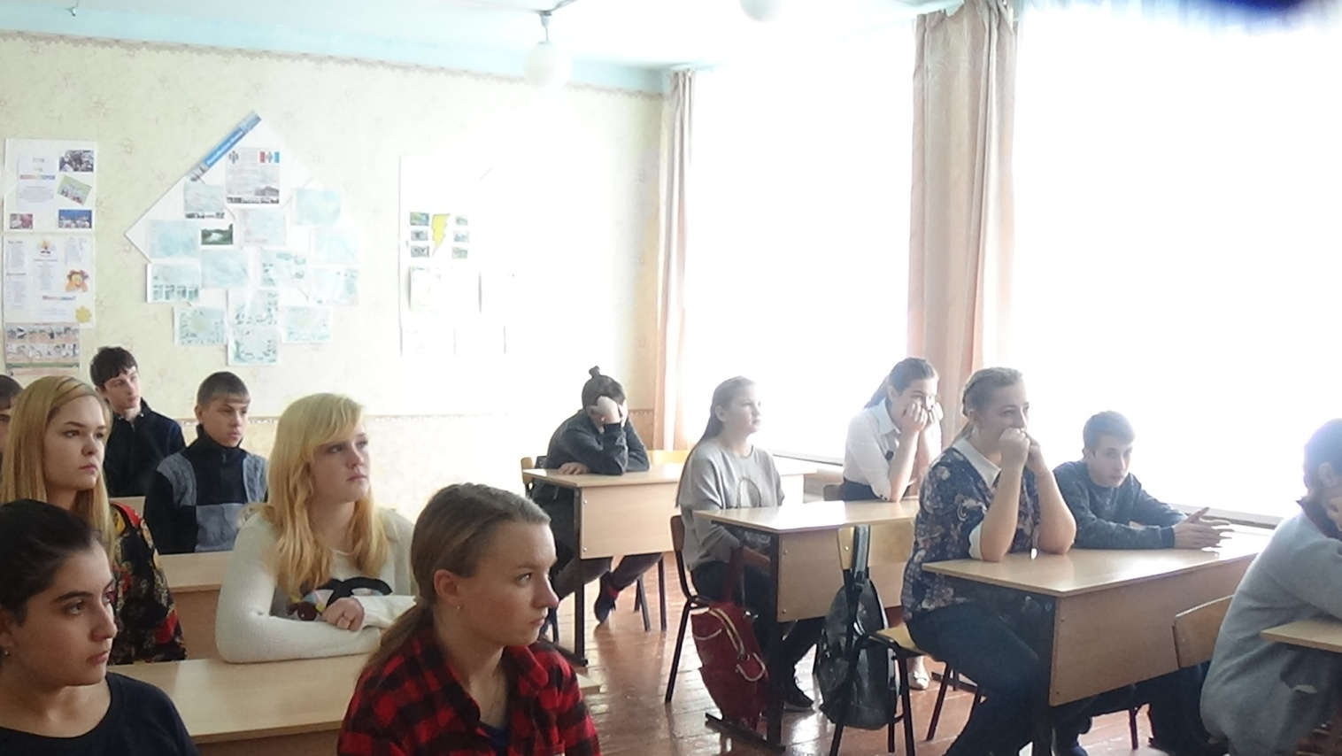
На успешность выполнения интеллектуальных задач влияет эмоциональное состояние, состояние здоровья, условия работы.
«Когда кто-то идет не в ногу,
не спеши осуждать его:
он слышит звук другого марша»
(Г. Торо)

